Игры бывают конструктивные (созидательные) и деструктивные (разрушающие).

Американская медицинская ассоциация признала пристрастие к компьютерным видеоиграм тяжёлым умственным расстройством.
Диагноз ставится всем, кто играет более 2 часов в день.
Находясь вдали от компьютера «зависимые» испытывают абстинентный синдром (ломку), какая бывает у страдающих алкоголизмом, наркоманией.
На сегодняшний день компьютер уверенно вошёл в нашу жизнь. Практически в каждой семье есть компьютер, планшет, какой-либо гаджет. Но в каждой среде он выполняет определённую функцию: кому-то он служит справочником, другим средством заработка, помощником по дому, общением в социальных сетях, а детям и подросткам возможностью для компьютерных видеоигр.

Рекомендации родителям:
- присмотритесь, как ведёт себя ребёнок после игр за компьютером;
- непринуждённо поинтересуйтесь, в какие игры он играет (некоторое время последствия видеоигр незаметны);
- если поведение ребёнка Вас настораживает (становится агрессивным, оскорбляет членов семьи, ломает мебель, аппаратуру) ограничьте время пребывания за компьютером;
- задумайтесь, от каких проблем или нехватки внимания он уходит в виртуальный мир. Закон физики работает и в этом случае: «Если в одном месте убыло, то в другом прибыло».
Нельзя радикально менять среду ребёнка. Если он в созданной им среде оказался, значит есть определённая выгода для его психики.
Обратитесь к специалисту по психике: психологу, психотерапевту.

Классификация компьютерных игр, их роль в формировании кибераддикции


Обычно компьютерные игры делятся на несколько типов:
- Квесты – осуществляют путешествие одного или нескольких персонажей к поставленной цели путем преодоления разнообразных трудностей.
- Экшн (action) - игры от первого лица – популярные бродилки-стрелялки.
- Ролевые игры или РПГ – игрок исполняет роль определенного персонажа и выполняет поставленные перед ним задачи.
- Стратегии и логические игры подражают деятельности управленца.
- Симуляторы имитируют управление автомобилем, космическим кораблем, самолетом и т.п.
- Азартные и логические хорошо развивают мыслительную деятельность.
Также компьютерные игры можно сгруппировать по следующим признакам:
- Персонаж – есть или нет.

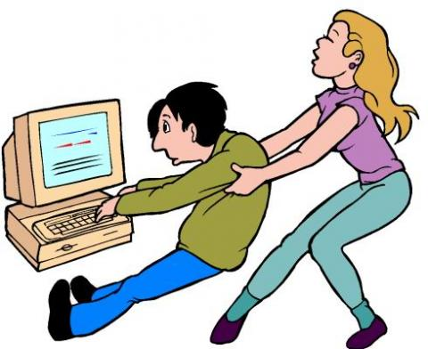
Кибераддикция —
это зависимость от компьютерных игр.

Формирование зависимости:
- физическая. Желание попробовать, поучаствовать. Азарт. Жажда победы. Всё это формируется на первых этапах участия в компьютерные игры. С каждым разом желание стать победителем возникает всё сильнее и сильнее.
- психологическая. Возникает неосознаваемая потребность «находится в игре» по нескольку часов в сутки. Как формируется данный механизм? Действие, происходящее на экране монитора, бессознательно откладывается у игрока в голове. Затем оно может продолжаться во сне, либо в благоприятной для этого сюжета среде (выброс агрессии в школе, насилие в семье, в коллективе и т.п.).
- химическая. Происходят и в выработке гормона удовольствия серотонина. Человек, длительно проводящий своё время за компьютерными играми смещает получение удовольствия от естественного окружения на виртуальный мир. Со временем происходит гормональный сбой, появляется апатия, депрессия. И уже «зависимый» нередко прибегает к медикаментозному лечению.
Причины ухода в виртуальный мир:
- банальное желание поиграть;
- низкий самоконтроль;
- желание обезопасить ребёнка от среды улиц;
- желание родителей выкроить время для себя;
- отсутствие внимания, понимания, любви к ребёнку, подростку, взрослому;
- обесценивание личности;
- невозможность социализироваться (ребёнку, подростку, взрослому).
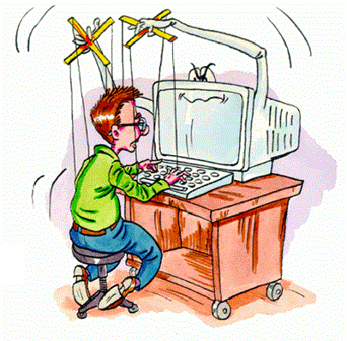

Человек утративший адекватность к внешнему миру становится социально опасным!

